操作流程

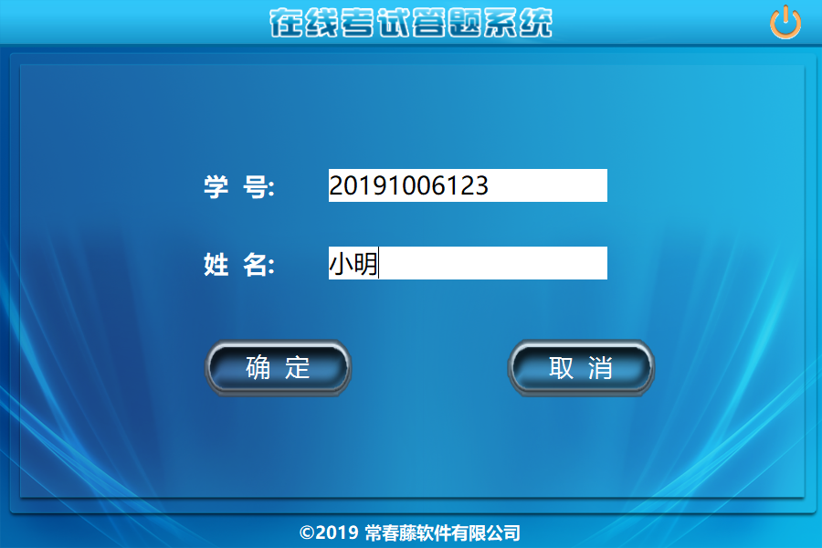  
输入自己学号和姓名登录（确保输入正确性）

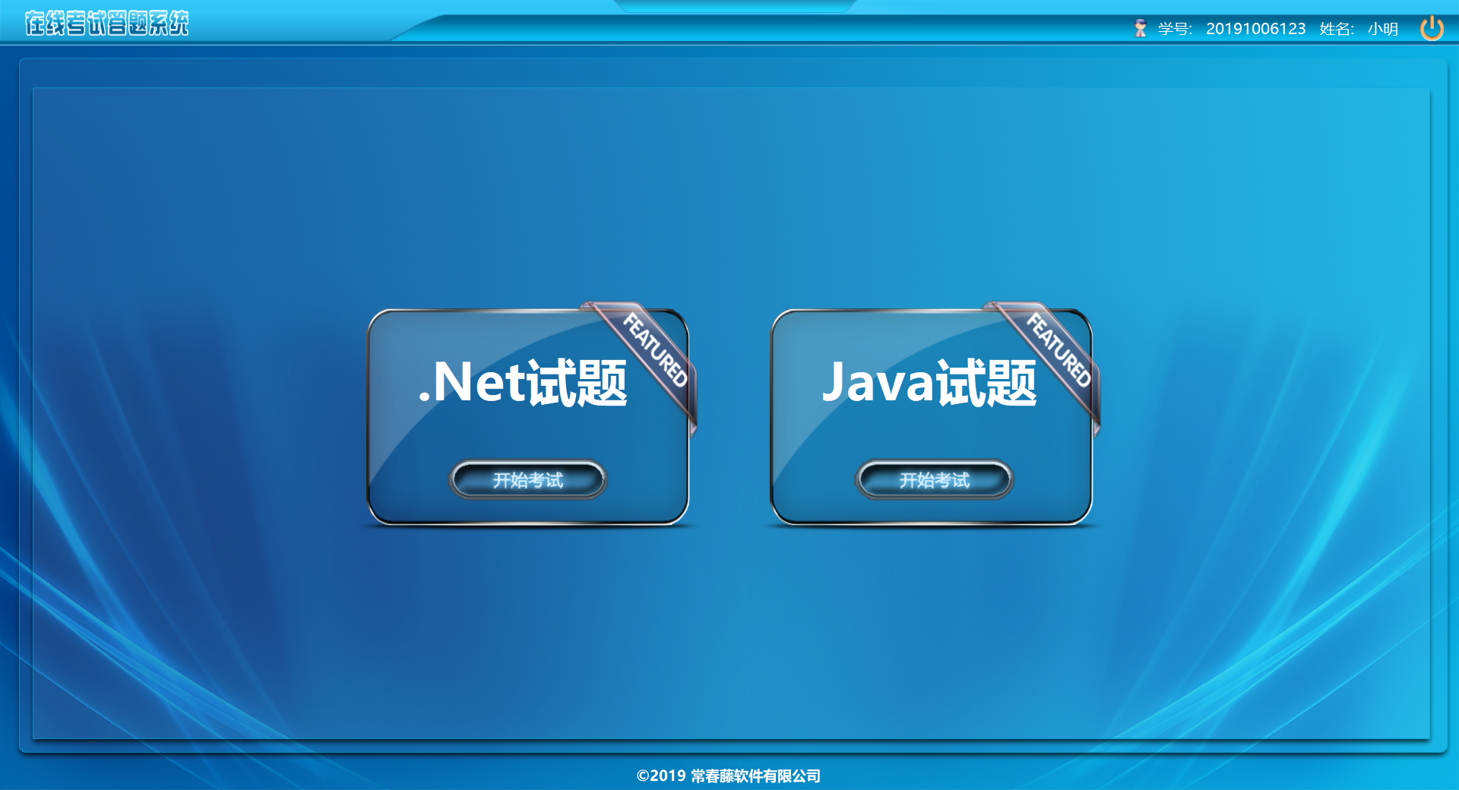

选择自己要考试的科目

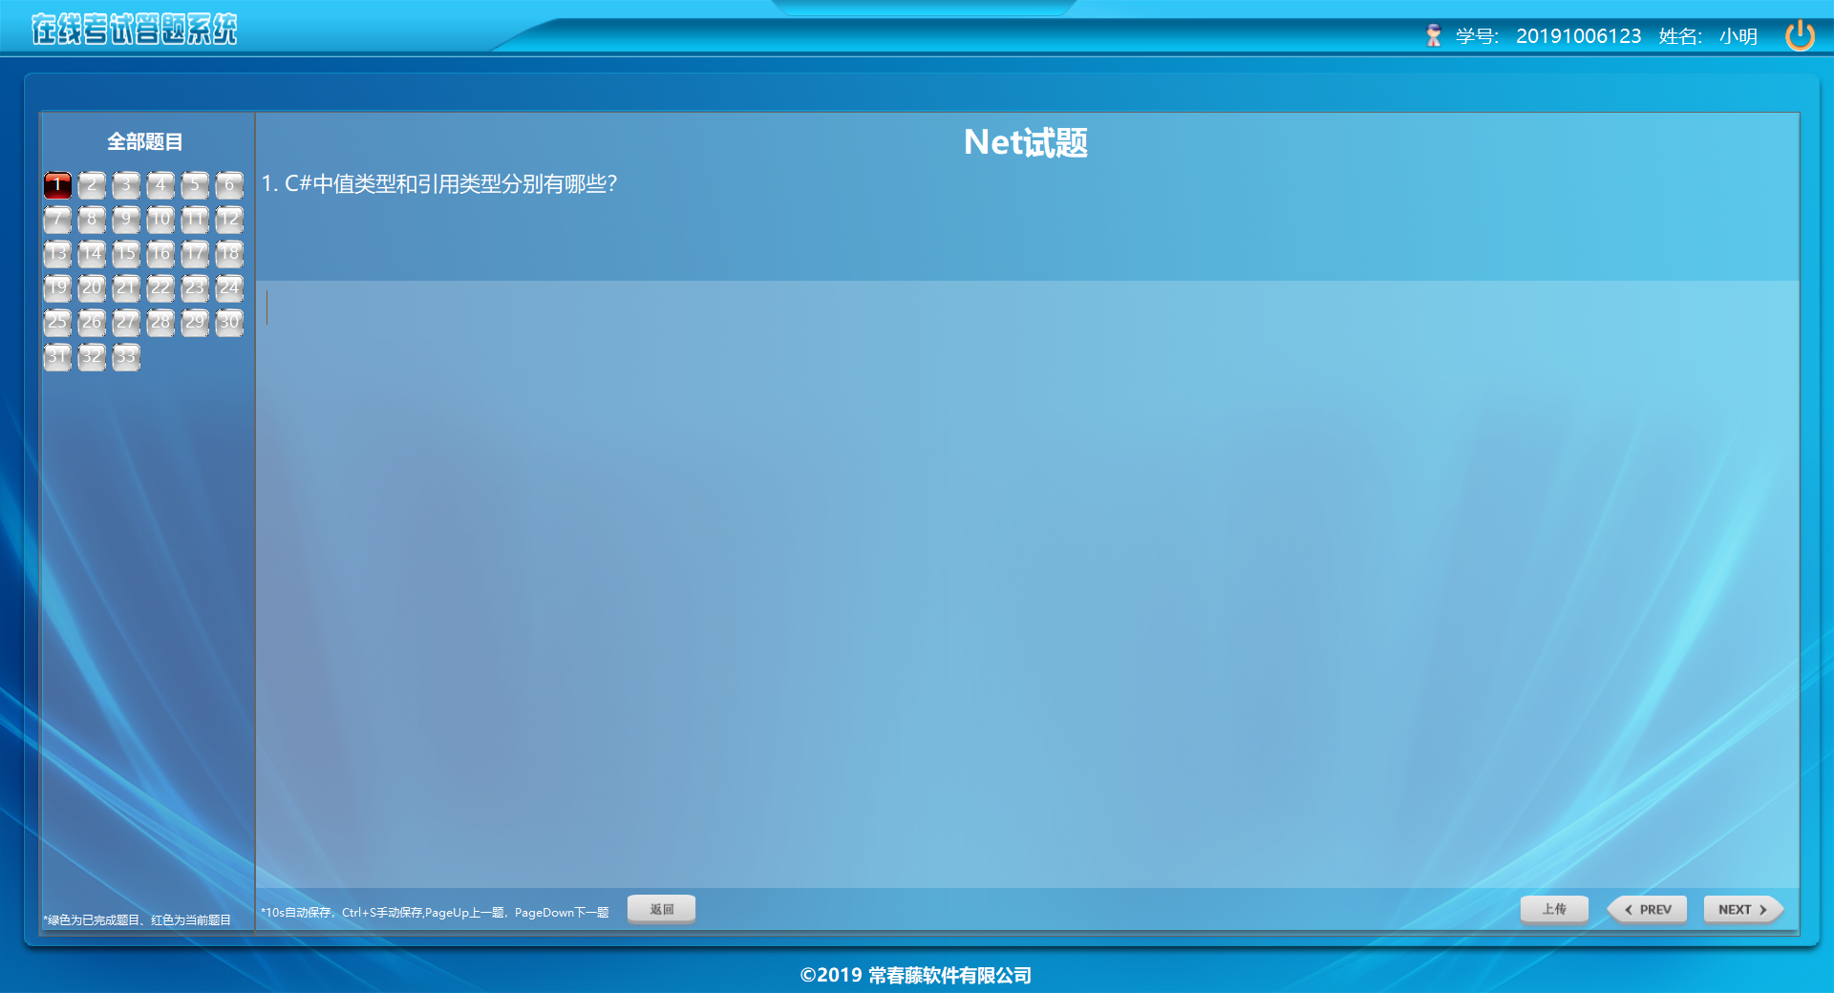

左面面板为全部题目，点击切换题目，显示绿色为已完成、红色为当前答题题目

10s自动保存 ctrl+s手动保存

程序可任意退出，只要下次登录信息跟上次一样、即可加载上次答题情况继续答题

答题完成可退出程序

答题完成后

根目录\StudentResult下存着答题情况

1. 可手动复制出来
2. 也可使用IIS上传到同一个目录，IIS根目录\StudentResult，统一收集，IIS：

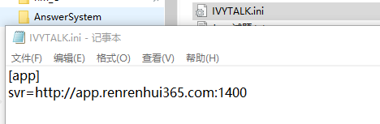

如果学校机房不能联网，在局域网内部署IIS，可以统一上传收集、或者本机复制